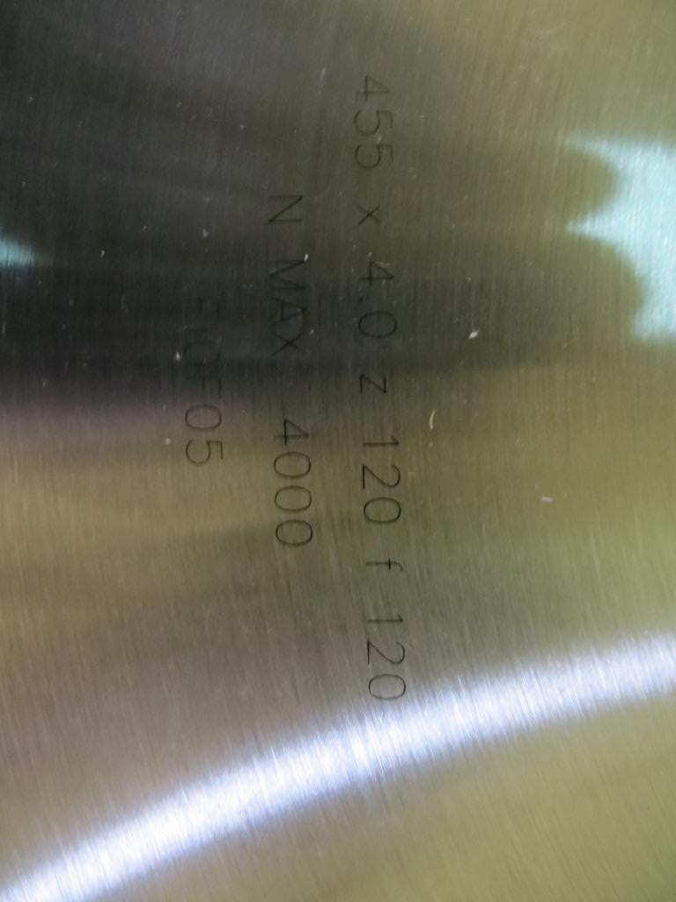
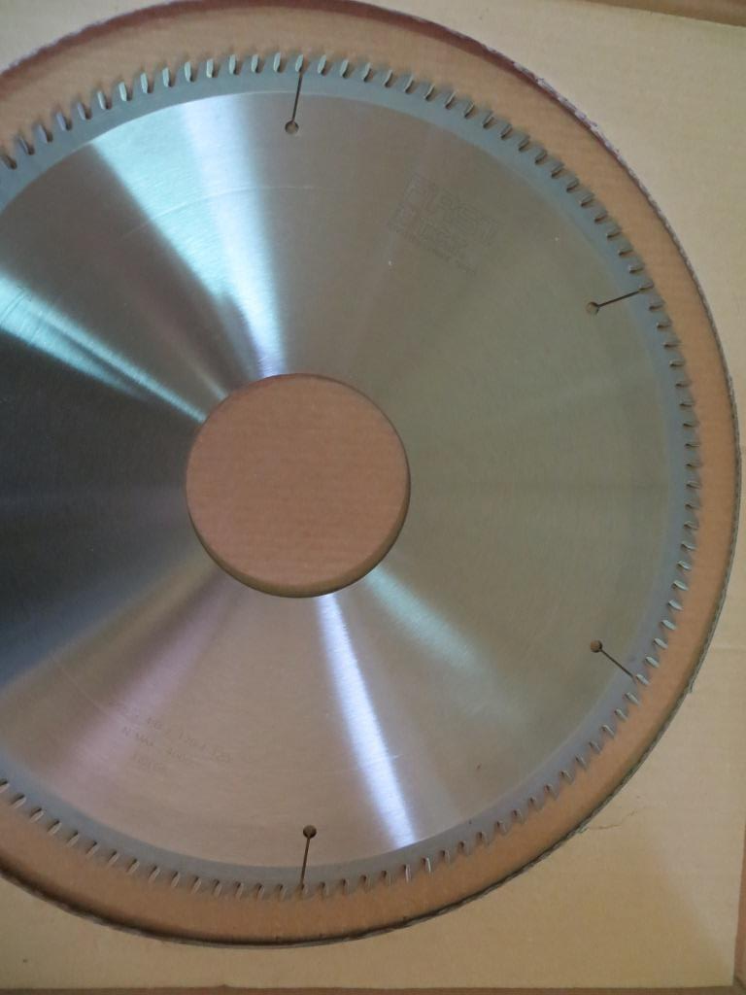

Код из 1С | Артикул | Наименоваие/ Бренд/  Поставщик | Технические характеристики | Габариты  Д*Ш*В,  мм | Масса,  гр | Материал | Место установки/Назначение
04408 | 1000181 | Пила дисковая (LAC) 455*4,0-3,4*120 Z=120 |  | 455*4,0-3,4*120 Z=120 | 2000 | металл | Обрабатывающие центра форматно-раскроечные станки /поперечное пиление
 |  | First

